Maringá, 18 de janeiro de 2018.

Eu, Samira Saes Wihby, inscrita sob CPF 020.787.879-06, residente à rua Fluminense, 2464, Vila Marumby, na cidade de Maringá/Pr, graduada em Letras pela Universidade Estadual de Maringá no ano de 2000, declaro para devidos fins que realizei a correção de Língua Portuguesa do artigo “**TRABALHO DOCENTE NA EDUCAÇÃO INFANTIL: OLHARES REFLEXIVOS PARA A AÇÃO INTENCIONAL E PLANEJADA DO ENSINO”.**

Sem mais,

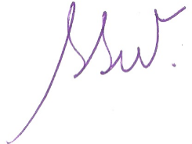

Samira Saes Wihby